«Солнышко и дождик»  Цель: развивать у детей умение выполнять движения по сигналу взрослого. Упражнять в беге.  Подготовка: дети встают по кругу. В руках у водящего зонтик.  Ход игры: дети идут по кругу, произносят слова и выполняют движения.  «Смотрит солнышко в окошко,  Светит в нашу комнату (идут по кругу)  Мы хлопаем в ладоши,  Очень рады солнышку (хлопают стоя на месте)  Топ-топ, топ-топ!  Топ-топ, топ-топ (ритмично притопывают на месте)  Хлоп- хлоп, хлоп- хлоп!  Хлоп- хлоп, хлоп- хлоп (ритмично хлопают в ладоши)  На сигнал «Дождь идет, скорей домой» дети бегут и прячутся под открытый зонтик. Дождик закончился, зонтик закрывается, солнышко просыпается. Игра продолжается!  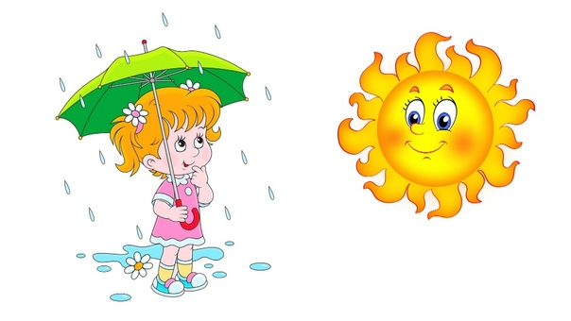 | МУНИЦИПАЛЬНОЕ БЮДЖЕТНОЕ ДОШКОЛЬНОЕ  ОБРАЗОВАТЕЛЬНОЕ УЧРЕЖДЕНИЕ  «ДЕТСКИЙ САД ОБЩЕРАЗВИВАЮЩЕГО ВИДА  №38 «РОСИНКА»  города Рубцовска Алтайского края  __________________________________________  658208, г. Рубцовск, ул. Ст. Разина, 198  тел: 6-36-43 , detskiu@yandex.ru  ИГРЫ ДЛЯ МАЛЫШЕЙ И ВСЕЙ СЕМЬИ  Подготовила: инструктор по физической культуре Гришина Татьяна Николаевна | «Зайка беленький сидит»  Цель: развивать у детей умение согласовывать движение со словами. Упражнять в беге, в подпрыгивании на двух ногах. Подготовка: дети образуют круг. Принимают и. п. – упор присев, в центре – игрушка заяц.  Ход игры: взрослый произносит слова и выполняет движения, дети повторяют их подражая ему.  «Зайка беленький сидит и ушами шевелит  (кистями рук над головой имитируют ушки)  Вот так, вот так он ушами шевелит.  Зайке холодно сидеть, надо лапочки погреть  (Хлопают в ладоши)  Хлоп, хлоп, хлоп, хлоп, надо лапочки погреть.  Зайке холодно стоять, надо зайке поскакать,  (встают и подпрыгивают на двух ногах)  Скок, сок, скок, скок, надо зайке поскакать.  Мишка зайку испугал  Зайка прыг и убежал (зайка убегает, дети догоняют зайку).  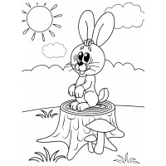

Игры с мячом развивают мышечную силу, усиливают работу органов организма, улучшают обмен веществ, развивают ориентировку в пространстве, глазомер, координацию, а совместные игры детей и родителей сближают и доставляют им радость!  Как можно поиграть с ребенком в мяч:  - Катайте, бросайте…Научите этому своего малыша;  - «Прокати в воротца» (прокатывание мяча через ворота);  - «Быстро по кругу» (передача мяча по кругу разными способами: из – за головы, сбоку, снизу);  - «Попади в корзину»;  - «Съедобное – не съедобное» (съедобное ловим, несъедобное отбиваем);  - «Сбей кеглю»;  - «Брось и догони».  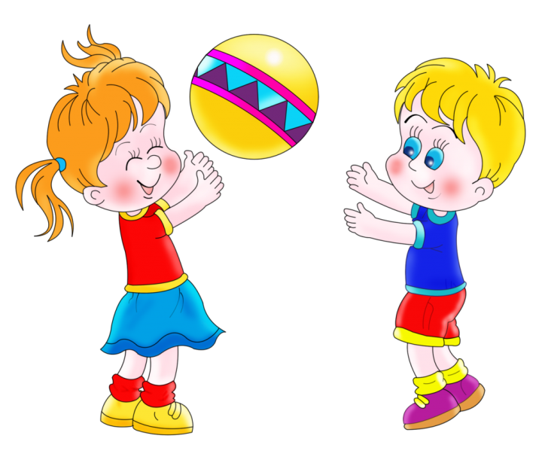 | «Поймай комара»  Цель: развивать у детей умение согласовывать движения со зрительным сигналом, упражнять детей в прыжках (подпрыгивание на месте).  Подготовка: У водящего в руках палка с привязанном на шнуре картонным комаром. Длина шнура-50см  Ход игры: водящий «кружит комара», немного выше головы играющих. Когда комар летит над головой, ребенок подпрыгивает, стараясь его поймать. Тот, кто схватил комара, говорит «Я поймал!».  Правила: ловить комара можно только обеими руками и подпрыгивая на двух ногах. Ловить комара не сходя с места.  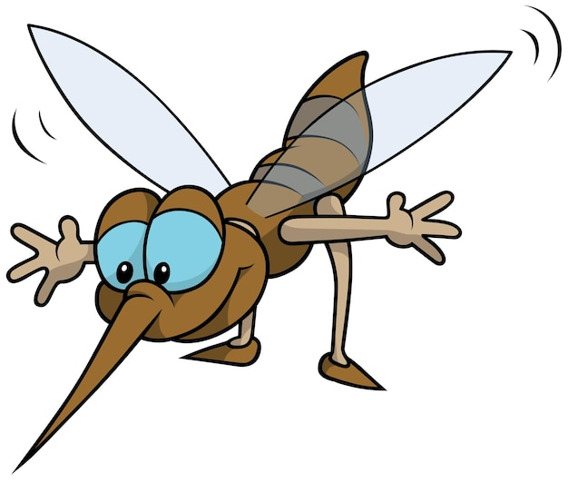 | Игра с предметами на развитие двигательной активности, речевого аппарата, мыслительной деятельности  Цель:  Развивать у детей умение выполнять движения по сигналу воспитателя; бегать, не толкаясь. Упражнять детей в беге в прямом направлении.  Содержание игры:  Дети находятся на одной стороне площадки. На противоположной стороне раскладываются предметы (погремушки, флажки, игрушки). Взрослый предлагает добежать до игрушек, взять одну и принести. Рассмотрев с ребенком принесенную игрушку, обсудить из чего сделана, какого цвета, формы. Игру можно усложнить, предлагая детям добежать до предметов по дорожке (длиной 3—4 м).  Такая дорожка обозначается двумя параллельными линиями, начерченными на земле.  